1 страница в 007.

Система адаптации студентов первого курса ИЭиУ УдГУ

Енотик. Система адаптации студентов первого курса Института экономики и управления Удмуртского государственного университета. Данная платформа позволит тебе познакомиться с нашим вузом и институтом, активно влиться в студенческую жизнь.

Пункты:

1. Путеводитель

2.Кафедры

3.Внеучебная кафедра

4.Знакомство студентов с сайтами УдГУ

5.Общее

2 страница 007.

1. Ты сделал! Большой молодец! Внизу не знаю, что можно вставить.. Честно

3 страница 007 – Наименование кафедр.

4 страница 007 – когда жмякаешь на кафедру, то выходит состав тех извращенцев, которые там обитают

2.Кафедры:

1. Кафедра экономической теории и предпринимательства:

* Радыгина Светлана Владимировна, зав. кафедрой, к.э.н., доцент

Контакты:

Адрес: корп. IV, ауд. 409

Телефон: 916-359

E-mail: rsv_prepod@mail.ru

* Головастова Татьяна Ивановна, доцент, к.э.н., доцент

Контакты:

4 корп. УдГУ, 409 каб.

E-mail: t_golovastova@mail.ru

Телефон: 8 (3412) 916–057

* Гребёнкина Александра Анатольевна, доцент, к.э.н., доцент

Контакты:

4 корп. УдГУ, 409 каб.

E-mail: agrebenkina@yandex.ru

Телефон: 8 (3412) 916–057

* Семенова Ирина Александровна, доцент, к.э.н., доцент

Контакты:

4 корп. УдГУ, 409 каб.

Телефон: 8 (3412) 916–057

* Мельникова Мария Сергеевна, старший преподаватель

1. Кафедра финансов и цифровой экономики

* Суетин Александр Николаевич, зав. кафедрой, к.э.н., доцент

Контакты:

Адрес: корп. IV, ауд. 406

E-mail: [ANSUETIN.udgu@gmail.com](mailto:ANSUETIN.udgu@gmail.com)

Телефон: 91-60-58

* Борнякова Елена Васильевна, старший преподаватель

Контакты:

4 корп. УдГУ, 406 каб.

E-mail: evb2006@mail.ru

Телефон: 8 (3412) 916–058

* Костенкова Вера Григорьевна, к.э.н., доцент

Контакты:

4 корп. УдГУ, 406 каб.

E-mail: [vgk971@yandex.ru](mailto:vgk971@yandex.ru)

Телефон: 8 (3412) 916–058

* Слесаренко Галина Витальевна, доцент, к.э.н., доцент

Контакты:

4 корп. УдГУ, 406 каб.

E-mail: [sgv06@list.ru](mailto:sgv06@list.ru)

Телефон: 8 (3412) 916–058

* Тимирханова Люция Мукатдамовна, старший преподаватель

Контакты:

4 корп. УдГУ, 433 каб.

E-mail: luciatm@yandex.ru

Телефон: 8 (3412) 916–203

* Федулова Светлана Федоровна, к.э.н., доцент

Контакты:

4 корп. УдГУ, 406 каб.

E-mail: fsffin@yandex.ru

Телефон: 8 (3412) 916–058

* Щербакова Ирина Геннадьевна, к.э.н., доцент

Контакты:

4 корп. УдГУ, 433 каб.

E-mail: ir.scherbackova@yandex.ru

Телефон: 8 (3412) 916–203

* Матвеева Инна Витальевна, к.э.н., доцент

Контакты:

E-mail: inna.matweewa@gmail.com

* Хрипко Галина Александровна, ст. преподаватель

Контакты:

4 корп. УдГУ, 415 каб.

E-mail: [tga433@yandex.ru](mailto:tga433@yandex.ru)

1. Кафедра управления социально-экономическими системами

* Головина Ольга Дмитриевна, зав. кафедрой, д.э.н., профессор

Контакты:

Адрес: корп. IV, ауд. 418

E-mail: [golovinaolgadm@mail.ru](mailto:golovinaolgadm@mail.ru)

Телефон: 91–60–59

* Васильева Яна Станиславовна, старший преподаватель

Контакты:

Адрес: корп. IV, ауд. 418

E-mail: yana_vslv@mail.ru

Телефон: 91–60–59

* Воробьева Оксана Александровна, доцент, к.э.н., доцент

Контакты:

Адрес: корп. IV, ауд. 418

E-mail: [vorfam@mail.ru](mailto:vorfam@mail.ru)

Телефон: 91–60–59

* Девятов Александр Николаевич, доцент, к.э.н.

Контакты:

Адрес: корп. IV, ауд. 418

E-mail: [and9@udm.ru](mailto:and9@udm.ru)

Телефон: 91–60–59

* Макаров Александр Михайлович, профессор, д.э.н.

Контакты:

E-mail: [makarov@uni.udm.ru](mailto:makarov@uni.udm.ru)

Телефон: 68-45-53

* Поляков Юрий Николаевич, доцент, к.э.н.

Контакты

Адрес: корп. IV, ауд. 418

E-mail: [yunpolakov19521@rambler.ru](mailto:yunpolakov19521@rambler.ru)

Телефон: 91–60–59

* Погосян Татевик Мкртичовна, старший преподаватель

Контакты:

Адрес: корп. IV, ауд. 418, ауд 505

E-mail: [tatevka-999@mail.ru](mailto:tatevka-999@mail.ru)

Телефон: 91-60-59 , 916-055

* Чайникова Елена Петровна, специалист по УМР

1. Кафедра государственной службы и управления персонала

* Чазова Ирина Юрьевна, зав. кафедрой, доцент, д.э.н.

Контакты:

Адрес: корп. IV, ауд. 428

E-mail: [chazirina@yandex.ru](mailto:chazirina@yandex.ru)

Телефон: 916-238

* Войтович Валерий Юрьевич, профессор, д.ю.н., профессор

Контакты:

Адрес: корп. IV, ауд. 428

E-mail: [gimu4282@inem.uni.udm.ru](mailto:gimu4282@inem.uni.udm.ru)

Телефон: 916-238

* Касаткина Елена Анатольевна, доцент, к.э.н., доцент

Контакты:

Адрес: корп. IV, ауд. 428

E-mail: [kora-tay@yandex.ru](mailto:kora-tay@yandex.ru)

Телефон: 916-238

* Максимов Даниил Геннадьевич, доцент, к.э.н.

Контакты:

Адрес: Университетская ул., д. 1, к.4, каб. 434 и 505

Электронная почта: ud.student@yandex.ru, mdg@inem.uni.udm.ru

Телефон: +7(3412) 916-067

* Мухин Алексей Арьевич, доцент, к.ю.н., доцент

Контакты:

Адрес: корп. IV, ауд. 428

E-mail: [ualex@udm.ru](mailto:ualex@udm.ru)

Телефон: 916-238

* Олимских Нина Николаевна, к.э.н., доцент

Контакты:

Адрес: Университетская ул., д. 1, к.4, каб. 434

Электронная почта: labour@inem.uni.udm.ru , ninaolimskih@mail.ru

Телефон: +7(3412) 916-067

* Плетнёва Татьяна Викторовна, доцент, к.э.н., доцент

Контакты:

Адрес: корп. IV, ауд. 434

E-mail: labour@inem.uni.udm.ru

* Мухина Инна Александровна, доцент, к.э.н., доцент
* Тераз Вера Анатольевна, доцент, к.э.н.
* Шавеко Николай Александрович, доцент, к.ю.н.

Контакты:

Адрес: корп. IV, ауд. 428

E-mail: [shavekonikolai@gmail.com](mailto:shavekonikolai@gmail.com)

Телефон: 916-238

* Пинегина Надежда Львовна, ст. преподаватель

Контакты:

Адрес: корп. IV, ауд. 434

E-mail: [npinegina@mail.ru](mailto:npinegina@mail.ru)

Телефон: 91-60-67

* Горбова Александра Александровна, ст. преподаватель

Контакты:

Адрес: Университетская ул., д. 1, к.4, каб. 406

Электронная почта: gorbova.aa@mail.ru

Телефон: +7(3412) 916-058

* Чазов Вадим Сергеевич, ассистент

Контакты:

Адрес: корп. IV, ауд. 428

E-mail: [chazov.96@mail.ru](mailto:chazov.96@mail.ru)

Телефон: 916-238

* Ветлужских Светлана Евгеньевна, специалист по УМР

1. Кафедра экономики

* Кутяшова Елена Васильевна, заведующий кафедрой, к.э.н., доцент

Контакты:

Адрес: корп. IV, ауд. 401

E-mail: [9128504681@mail.ru](mailto:9128504681@mail.ru)

Телефон: 91-60-61

* Аношин Анатолий Васильевич, к.э.н., доцент (директор ИЭиУ)

Контакты:

Адрес: корп. IV, ауд. 416, 401

E-mail: rime@inem.uni.udm.ru, [4062@inem.uni.udm.ru](mailto:4062@inem.uni.udm.ru)

Телефон: 91-60-40, 91-60-61

* Галямова Эльмира Фаритовна, доцент, к.э.н.

Контакты:

Адрес: корп. IV, ауд. 401

E-mail: [galiamova@mail.ru](mailto:galiamova@mail.ru)

Телефон: 91-60-61

* Данилин Олег Евгеньевич, доцент, к.э.н., доцент

Контакты:

Адрес: корп. IV, ауд. 401

Телефон: 91-60-61

* Злобина Екатерина Юрьевна, доцент, к.э.н.

Контакты:

Адрес: корп. IV, ауд. 401

E-mail: [k-churakova@yandex.ru](mailto:k-churakova@yandex.ru)

Телефон: 91-60-61

* Иванов Валерий Александрович, доцент, к.т.н., доцент

Контакты:

Адрес: корп. IV, ауд. 401

E-mail: [aae@inem.uni.udm.ru](mailto:aae@inem.uni.udm.ru)

Телефон: 91-60-61

* Котлячкова Наталья Владимировна, доцент, к.э.н., доцент

Контакты:

Адрес: корп. IV, ауд. 401

E-mail: [+79225050156@yandex.ru](mailto:+79225050156@yandex.ru)

Телефон: 91-60-61

* Скобелева Ольга Александровна, доцент, к.э.н., доцент

Контакты:

Адрес: корп. IV, ауд. 401

E-mail: [osfort@izh.com](mailto:osfort@izh.com)

Телефон: 91-60-61

* Сметанина Татьяна Петровна, доцент, к.э.н.

Контакты:

Адрес: корп. IV, ауд. 401

E-mail: smetanina.tatiana@gmail.com

Телефон: 91-60-61

* Ясавиева Римма Мухаматнуровна, специалист по УМР 1 категории

9 страница 007

3.Внеучебная деятельность

Список клубов УдГУ:

* Волонтерский центр

Руководитель: Парфенова Виолетта Андреевна

Группа VK: [vk.com/volonterudgu](https://vk.com/volonterudgu)

* Международный Студенческий Клуб (МСК)

Группа VK: [vk.com/mskudsu](https://vk.com/mskudsu)

* «КАССЕТА MEDIA»

Руководитель: Соболева Олеся Дмитриевна

Группа VK: [vk.com/kasseta_media](https://vk.com/kasseta_media)

* Экологический клуб

Руководитель: Дружакина Ольга Павловна

Группа VK: [vk.com/rso_da](https://vk.com/rso_da)

* «Театр МО»

Руководитель: Морозов Максим Сергеевич

Группа VK: [vk.com/teatrmo](https://vk.com/teatrmo)

* «π – трансформационные игры»

Руководитель: Бурдаева Мария Сергеевна

Группа VK: [vk.com/psih_slugba](https://vk.com/psih_slugba)

* Клуб настольных игр «Dise & Magic»

Руководитель: Коробейников Дмитрий Михайлович

Группа VK: [vk.com/udgu_dice_magic](https://vk.com/udgu_dice_magic)

* Фольклорно-этнографический ансамбль «Чипчирган»

Руководитель: Пчеловодова Ирина Вячеславовна

Хореограф: Леонтьева Лилия Викторовна

Группа VK: [vk.com/chipchirgan](https://vk.com/chipchirgan)

* Творческое объединение «СЕВЕР»

Руководитель: Лобастова Александра Александровна

Группа VK: [vk.com/sseverdance](https://vk.com/sseverdance)

* «ТВОЯ СЦЕНА»

Руководитель: Смиянов Владимир Владимирович

Группа VK: [vk.com/yourstageudsu](https://vk.com/yourstageudsu)

* Молодежный историко–дискуссионный клуб «Платформа»

Руководитель: Бегунков Максим Сергеевич

Группа VK: [vk.com/midk_udsu1931](https://vk.com/midk_udsu1931)

* Esports community «Cyber Fox»

Руководитель: Черепкова Мария Сергеевна

Группа VK: [vk.com/cyberfoxudsu](https://vk.com/cyberfoxudsu)

* Клуб «Строим счастливую семью»

Руководитель: Буркова Татьяна Николаевна

Группа VK: [vk.com/psih_slugba](https://vk.com/psih_slugba)

* Клуб «На здоровье!»

Руководитель: Лунегова Вера Константиновна

Группа VK: [vk.com/psih_slugba](https://vk.com/psih_slugba)

* Клуб африканистики

Руководитель: Чермокина Регина Шамиловна

Группа VK: [vk.com/club222395349](https://vk.com/club222395349)

* Киноклуб «ВИДЕОСАЛОН»

Руководитель: Стрелкова Екатерина Владимировна

Группа VK: [vk.com/kinovideosalon](https://vk.com/kinovideosalon)

10 страница 007 – инфа+картинка, есть возможность листать (1+ картинка, 2+картинка…)

4.Знакомство студентов с сайтами

**Первое.** Чтобы посетить какой-либо сайт УдГУ, можно сделать следующие шаги. Ввести «дистант» или «дистеду» в поисковой строке и выбрать сайт с эмблемой УдГУ. Для входа в личный кабинет, необходимо нажать «вход» и ввести свои данные (логин и пароль).

Если нажать на значок «i», то можно перейти на: официальный сайт УдГУ, ИИАС, журналы УдГУ.

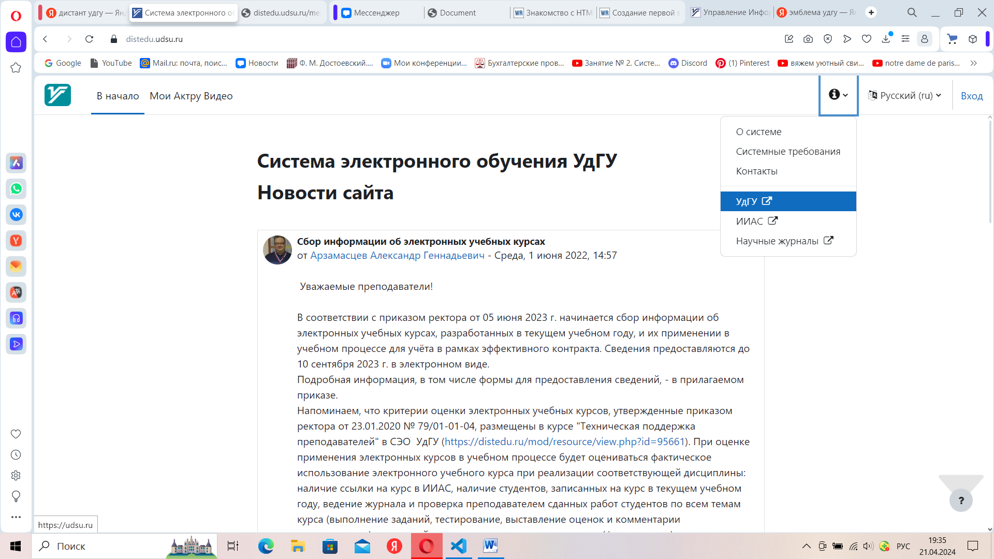

**Второе.** На официальном сайте присутствует общая и основная информация об университете. Сайт включает в себя следующую данные:

* Поступление;
* Обучение;
* Наука;
* International;
* Об УгДУ.

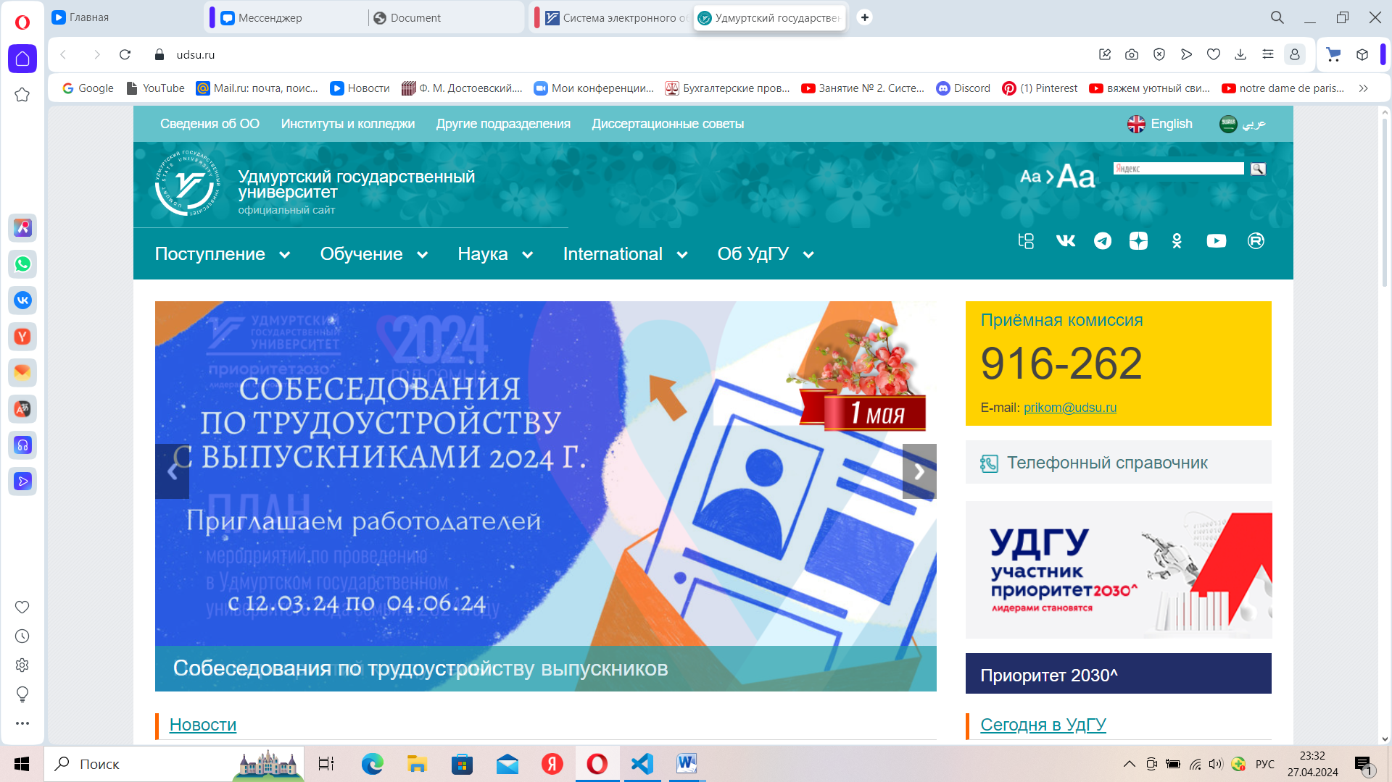

**Третье.** Система электронного обучения УдГУ (дистант или дистеду) включает в себя предметы по институтам.

С помощью логина (номер штрихкода в студенческом) и пароля (создан в библиотеке при регистрации) ты можешь зайти в «личный кабинет» с курсами. «Личный кабинет» предоставляет тебе курсы, в которые ты включен по твоей специальности. В каждом курсе преподаватель прикрепляет учебный материал (презентации, лекции) и задания для студентов, которые в последствие оценивает и выставляет баллы.

Во вкладке «мои курсы» указаны курсы, которые ты прошел за период обучения. После прохождения курса, ты сможешь открывать и пользоваться прошлыми материалами. 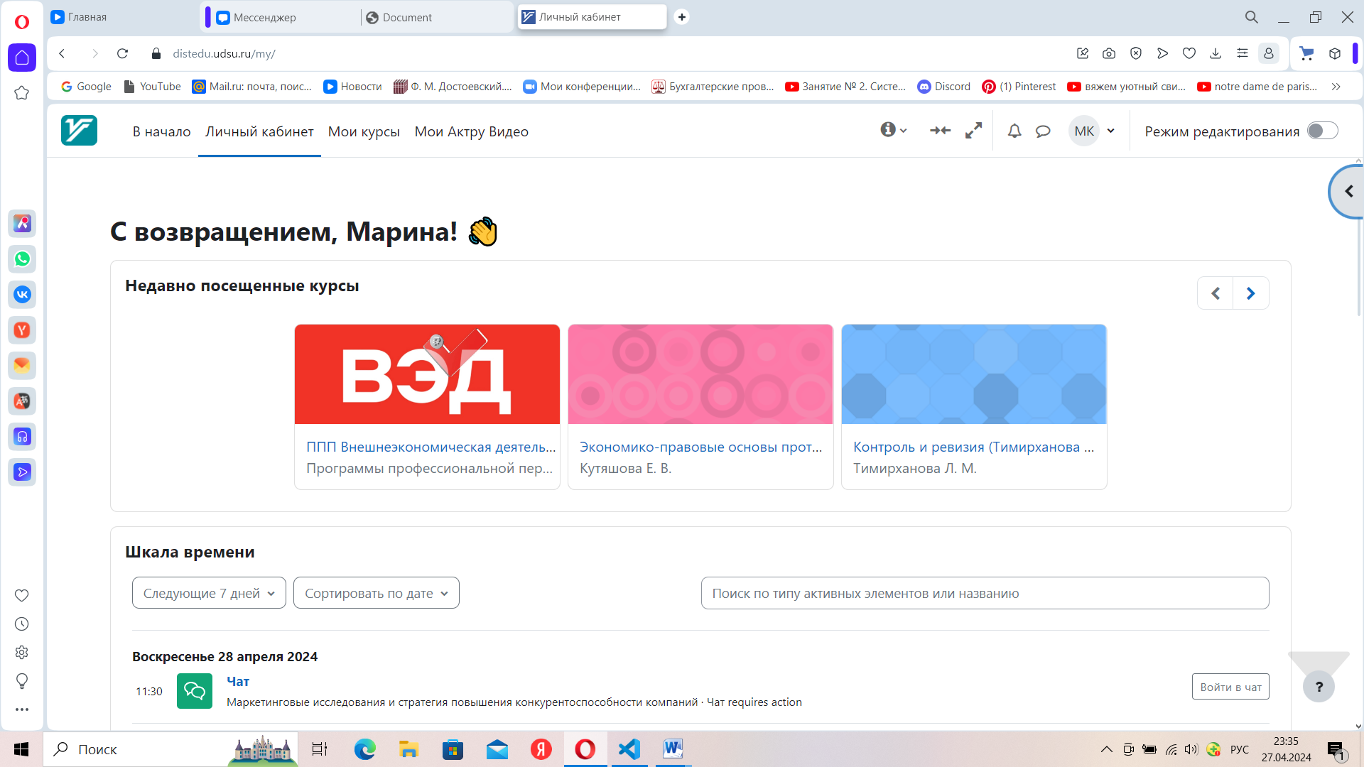

**Четвертое.** Во вкладке «Начало» ты можешь ознакомиться с институтами УдГУ и найти предмет курса. Иногда преподаватели не включают тебя в курс, поэтому студентам приходится самостоятельно на него записываться. Для записи на курс необходимо найти свой институт (ИЭиУ), далее по перечню кафедр выбрать нужную (например, кафедра экономики), выбрать преподавателя предмета (например, Котлячкова Н.В.) , далее выбрать предмет по названию и записаться на курс. Иногда курс запрашивает кодовое слово (его ты можешь узнать у преподавателя).

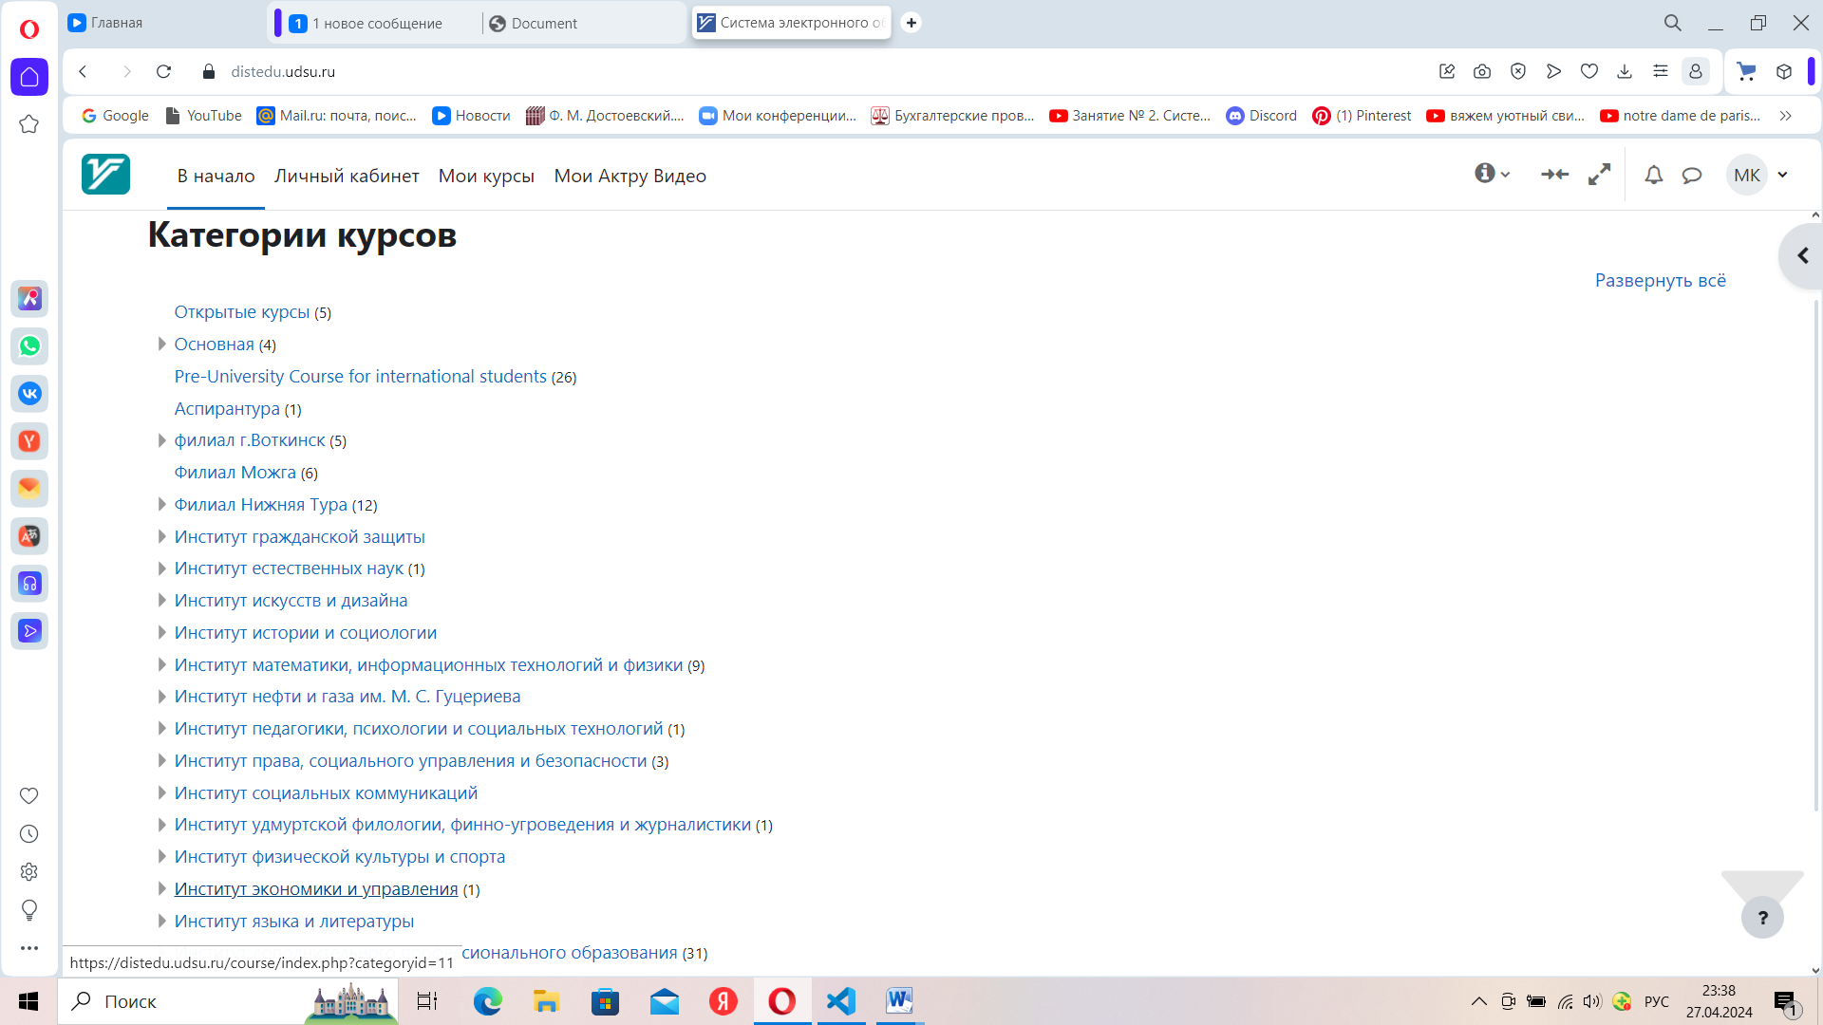

**Пятое.** Если нажать на свои инициалы (например, МК) в верхней части сайта, то вам выйдут следующие данные:

* О пользователе.
* Оценки.
* Календарь.
* Сообщения. С помощью сообщений студент может общаться с другими пользователями.
* Личные файлы. В них студент может сохранять свои файлы.
* Отчеты.
* Настройки.
* Язык.
* Выход.

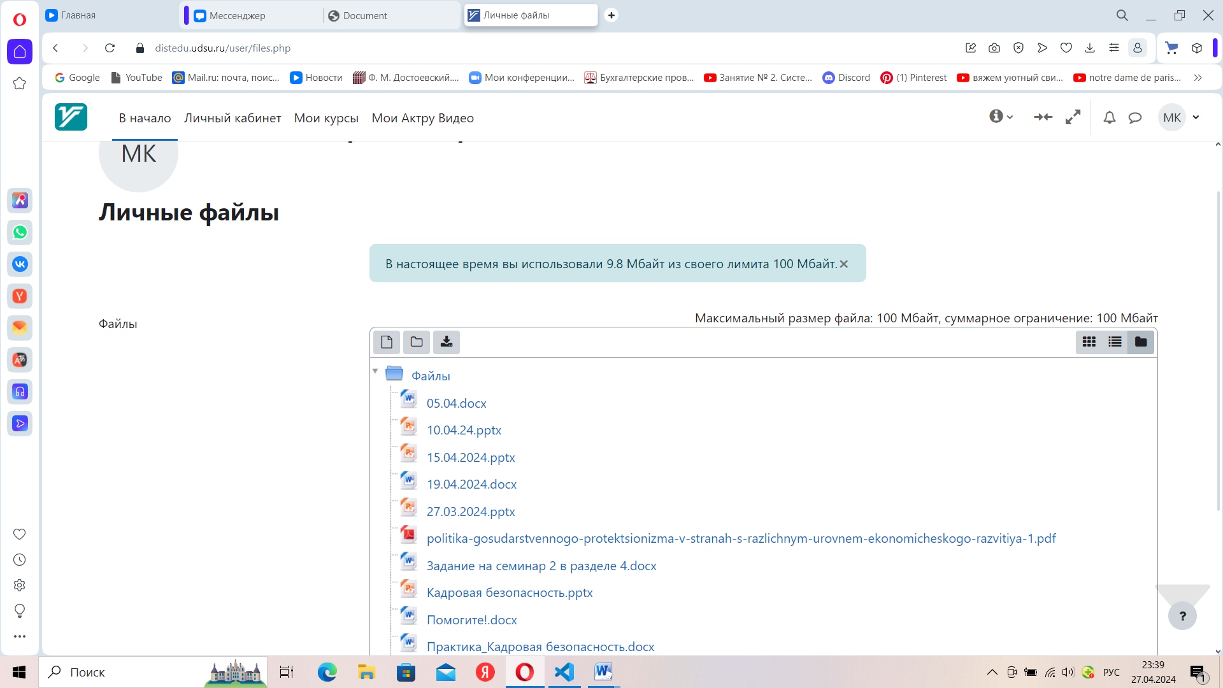

**Шестое.** Чтобы зайти в ИИАС необходимо ввести логин и пароль (единые для входа в личный кабинет и ИИАС). ИИАС-портал включает в себя следующие данные:

* Библиотеку. Предоставляет каталог сайтов, которыми вы можете пользоваться во время обучения.
* Мои данные. Ваши личные данные, которые вы указывали при поступлении в университет. Так же в подпункте «сменить пароль» вы можете изменить пароль вашего личного кабинета и ИИАСа.
* Общение;
* Портфолио. В него входят ваши внеучебные и учебные работы, публикации, оценки по предметам, ваш рейтинг среди вашей специальности, практика, которую вы проходили.
* Студент. Можете ознакомится с вашим учебным планом на весь период обучения, узнать стоимость вашего обучения (платное) или степендию (бюджет),так же узнать ваше расписание, рейтинг и оценки.

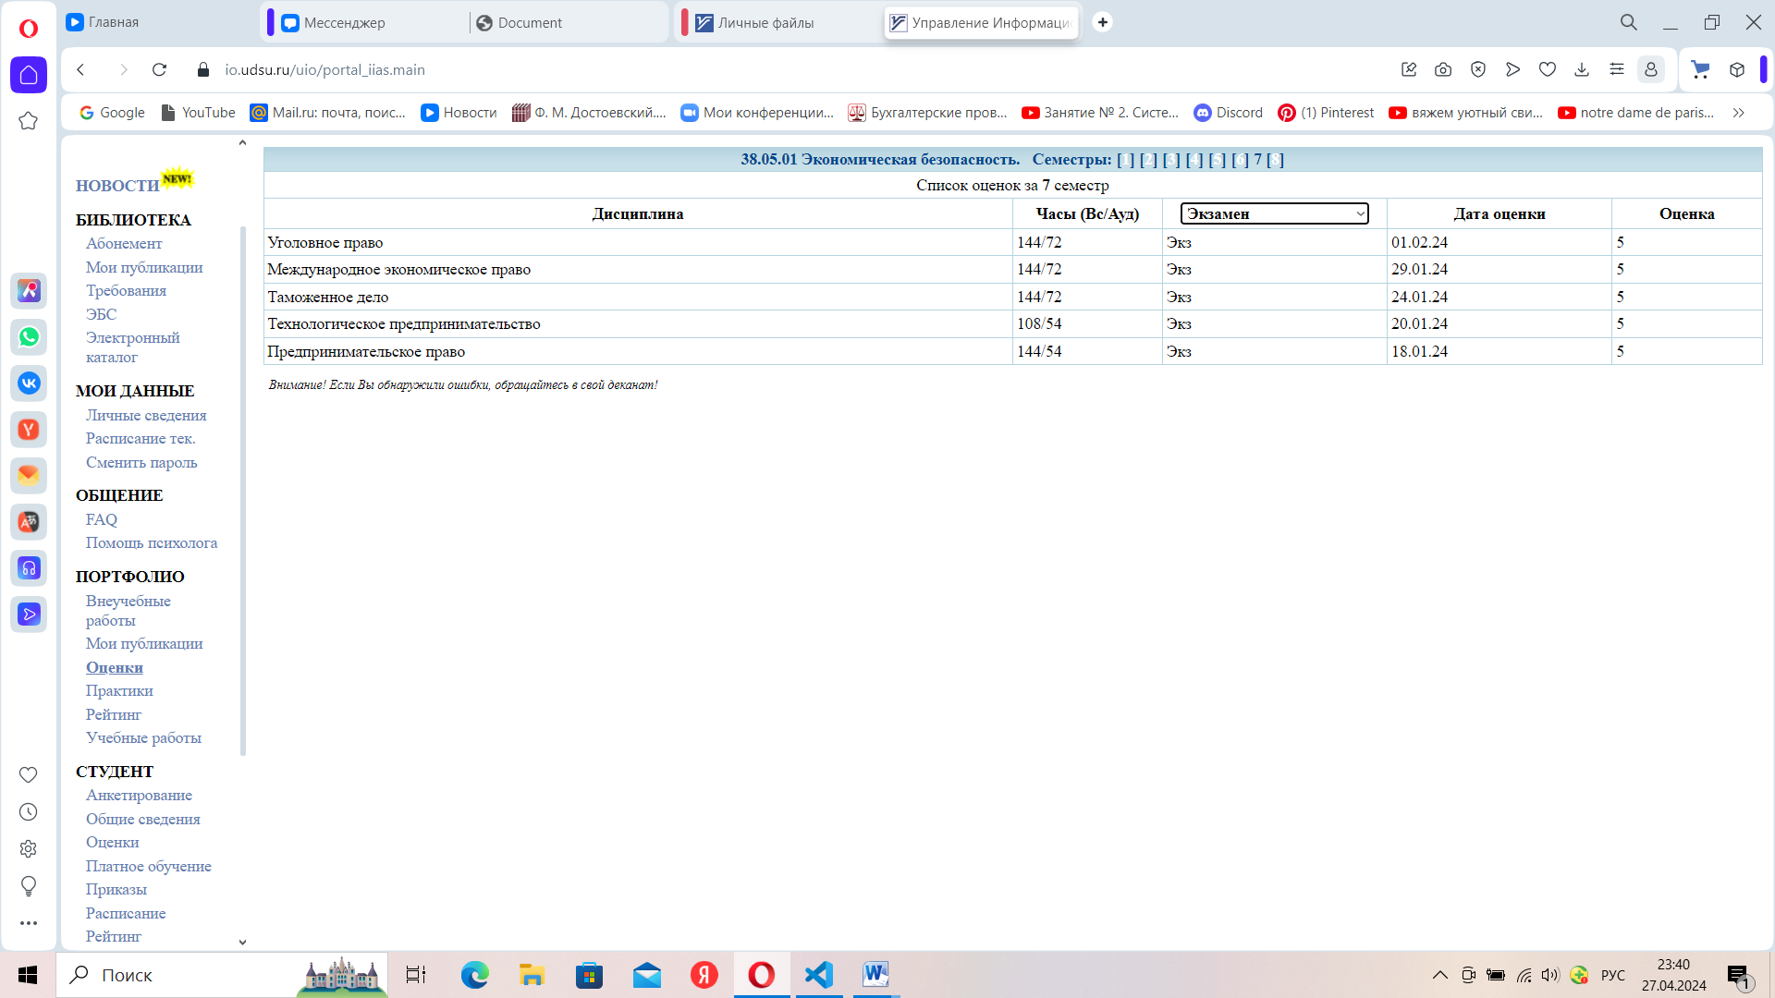

**Седьмое.** Журналы УдГУ включают себя журналы от институтов, в которых публикуются статьи, содержащие оригинальные научные результаты, и обзорные статьи в различных разделах математики, экономики и права, биологии, философии, психологии, социологии, политологии, истории, филологии, многоязычия, фино-угорские исследования.

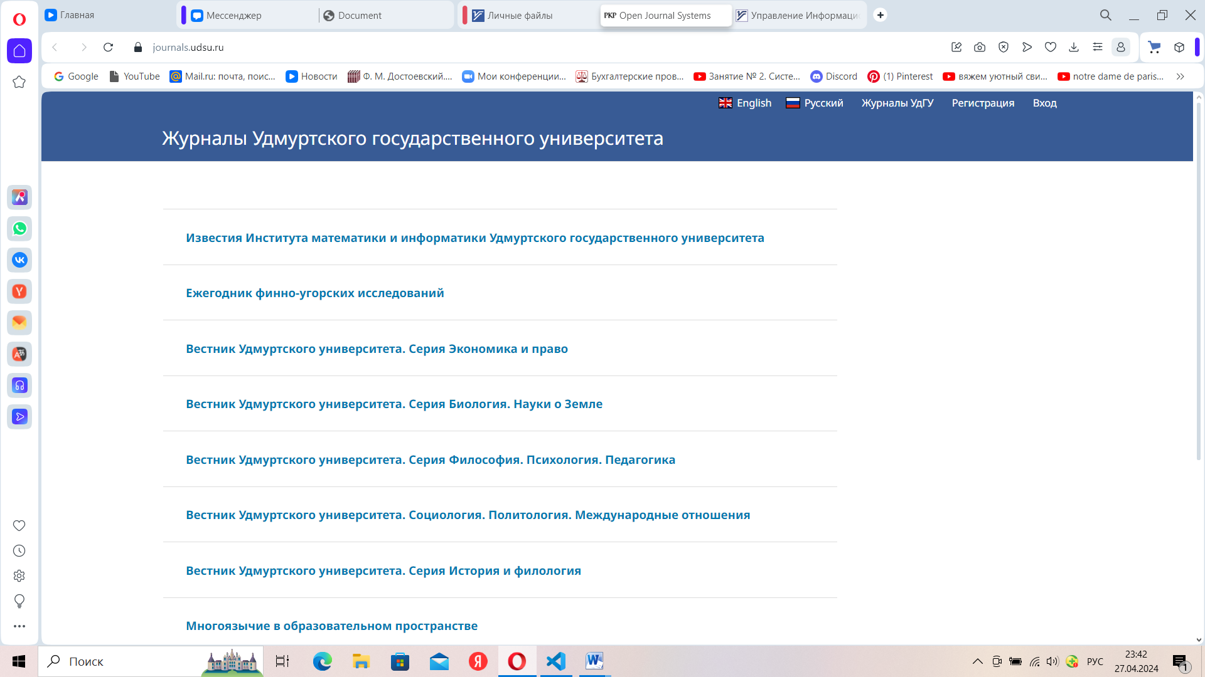

11 страница 007 – картинка сама по себе листается и инфа аналогично

5.Общее.

**1 инфа.** Кратко об учебе и парах. В Университете реализуются образовательные программы высшего образования – программы бакалавриата (4 года), программы специалитета (5 лет), программы магистратуры (2 года).

Организация учебного процесса. Учебное занятие в вузе длится 1,5 академических часа (два спаренных урока). Основными формами обучения в университете являются лекции, семинары и практикумы.

**1 картинка.**Расписание пар.

1 пара 08:20-9:50

2 пара 10:00-11:30

Обеденный перерыв 40 минут

3 пара 12:10-13:40

4 пара 13:50-15:20

5 пара 15:30-17:00

6 пара 17:20-18:50

7 пара 19:00-20:30

**2 инфа.** Студенты объединяются в учебные коллективы, которые называются не классы, а курсы, потоки и учебные группы. Курс – год твоего обучения. Поток – студенты твоего курса. Группа – учебные коллективы по специальности и направлению. Запомни номер своей группы! Это позволит тебе сориентироваться в расписании пар. Всю информацию по учебному процессу ты сможешь узнавать у старосты группы (человек, которого выбрала твоя группа, чтобы он предоставлял свою группу перед дирекцией и решал организационные вопросы).

**3 инфа.** Семестр и балльно-рейтинговая система.

Семестр (время твоего обучения) обычно длится учебные полгода. Семестр состоит из 2 рубежей. Сессия – время экзаменов.

Балльно-рейтинговая система (БРС) – основана на суммировании баллов, полученных обучающимся по всем видам работ. БРС по каждой дисциплине в течение семестра предусматривает наличие текущего, рубежного контроля успеваемости и промежуточной аттестации.

Максимальное количество баллов за семестр – 60. За рубеж – 30 баллов. Остальные баллы ты можешь получить на экзамене.

Данная таблица итоговых баллов носит обобщенный характер. Таблица оценивания может различаться (каждый преподаватель может изменить ее для своего предмета).

**2 картинка.** Таблица перевода итоговых баллов БРС в традиционную систему оценок

|  |  |  |
| --- | --- | --- |
| Баллы | Полная запись | Сокращенная запись |
| 88-100 | Отлично | отл. |
| 74-87 | Хорошо | хор. |
| 61-73 | Удовлетворительно | удовл. |
| 0-60 | Неудовлетворительно | неуд. |
| 61-100 | зачтено | |